**BREVET DE TECHNICIEN SUPÉRIEUR**

**maintenance des systÈmes**

* **systèmes de production**
* **systèmes énergétiques et fluidiques**
* **systèmes éoliens**

**Session 2016**

# U 41 : Analyse fonctionnelle et structurelle

Durée : 2 heures – Coefficient : 2

**Matériel autorisé**

Une calculatrice de poche à fonctionnement autonome, sans imprimante et sans moyen de transmission, à l’exclusion de tout autre élément matériel ou documentaire (Circulaire n°99-186 du 16 novembre 1999 ; BOEN n°42).

Dès que le sujet vous est remis, assurez-vous qu'il soit complet.

Le sujet comporte 19 pages numérotées de la façon suivante :

* Dossier de présentation : DP1 à DP6
* Questionnaire : Q1 à Q4
* Documents réponses : DR1 à DR5
* Documents techniques : DT1 à DT9

*Les candidats rédigeront les réponses aux questions posées sur les feuilles de copie ou, lorsque cela est indiqué sur le sujet, sur les documents réponses prévus à cet effet.*

*Tous les documents réponses sont à remettre en un seul exemplaire en fin d'épreuve*

**BREVET DE TECHNICIEN SUPÉRIEUR**

**maintenance des systÈmes**

* **systèmes de production**
* **systèmes énergétiques et fluidiques**
* **systèmes éoliens**

**Session 2016**

# U 41 : Analyse fonctionnelle et structurelle

Durée : 2 heures – Coefficient : 2

**DOSSIER DE PRÉSENTATION**

Ce dossier contient les documents DP1 à DP6

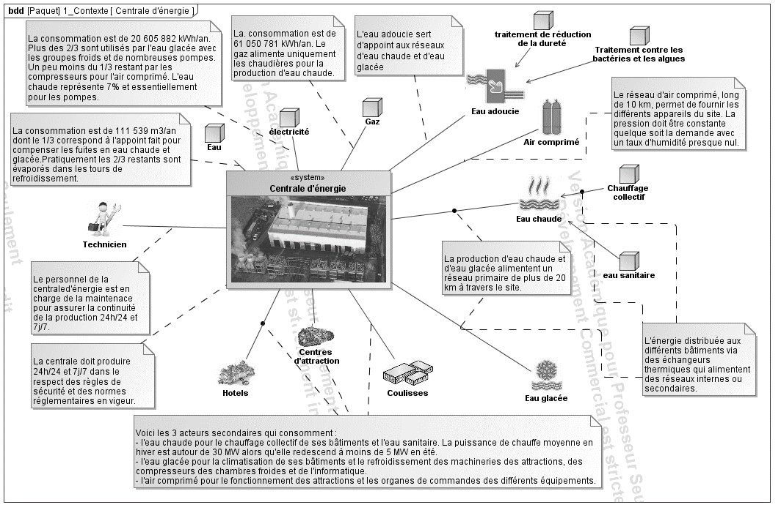 **1 -** **PRÉSENTATION DE LA CENTRALE D’ÉNERGIE**

La centrale alimente en énergie parcs d’attraction, hôtels, restaurants et boutiques ainsi que les coulisses qui préparent les attractions. Le tout sur une surface de 950 hectares soit 1/5 de Paris.

* **Sur DP1 : Le *diagramme de contexte*, ci-contre, définit tous les acteurs de l’environnement de la centrale d’énergie.**
* **Sur DP2 : Le *diagramme des cas d’utilisation*, ci-dessous, précise les services rendus par la centrale d’énergie.**

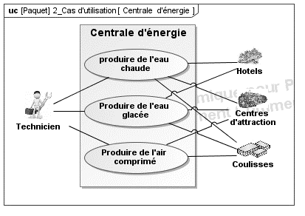

* **Sur DP3 : Le *diagramme des exigences de la centrale d’énergie* détermine, à partir des trois cas d’utilisation définis ci-dessus, les exigences principales. Il permet d’isoler les deux pôles qui seront exploités dans le sujet, à savoir la production d’eau chaude et celle d’eau adoucie.**

**2 - PRÉSENTATION DE L’UNITÉ DE PRODUCTION D’EAU CHAUDE**

* **Sur DR1 : Le *diagramme des exigences de l’unité de production d’eau chaude* fait une description fonctionnelle de celle-ci afin de mieux la cerner.**
* **Sur DP4 : Le *diagramme de définition de blocs de l’unité de production d’eau chaude* donne une représentation structurelle principale de celle-ci.**
* **Sur DP5 : Ce diagramme permet d’établir le *diagramme de séquences de l’unité de production d’eau chaude* dans la phase « demande d’eau chaude » dans le réseau. D’en analyser les différentes séquences. De s’intéresser plus particulièrement au fonctionnement en cascade des pompes de chaudière PCC dont les règles sont décrites dans le document DP6.**
* **Sur DR2 : C’est une copie d’écran du logiciel GMAO qui permet de gérer les données. Elle donne une mise en situation de l’installation de l’unité de production d’eau chaude.**

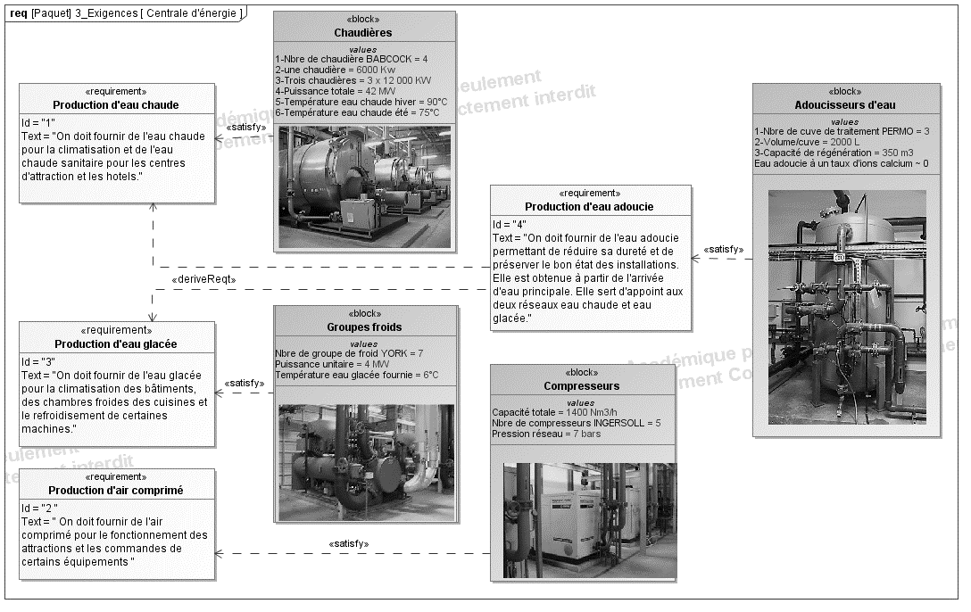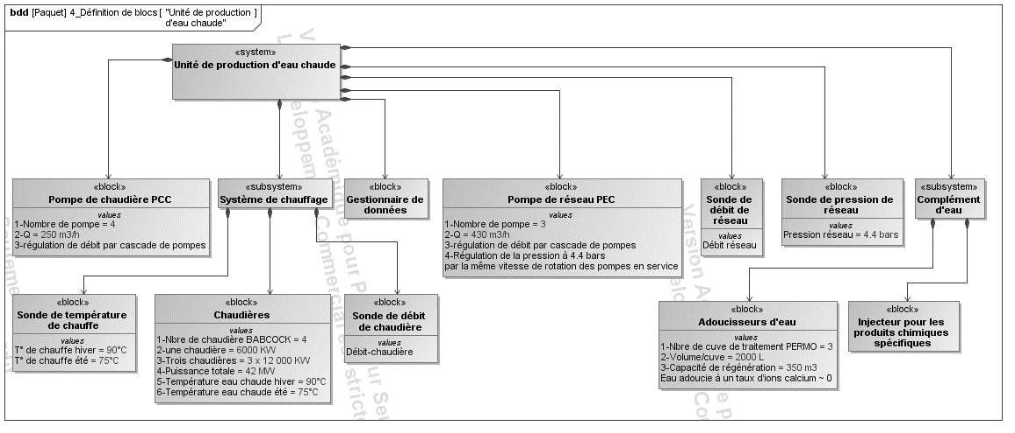

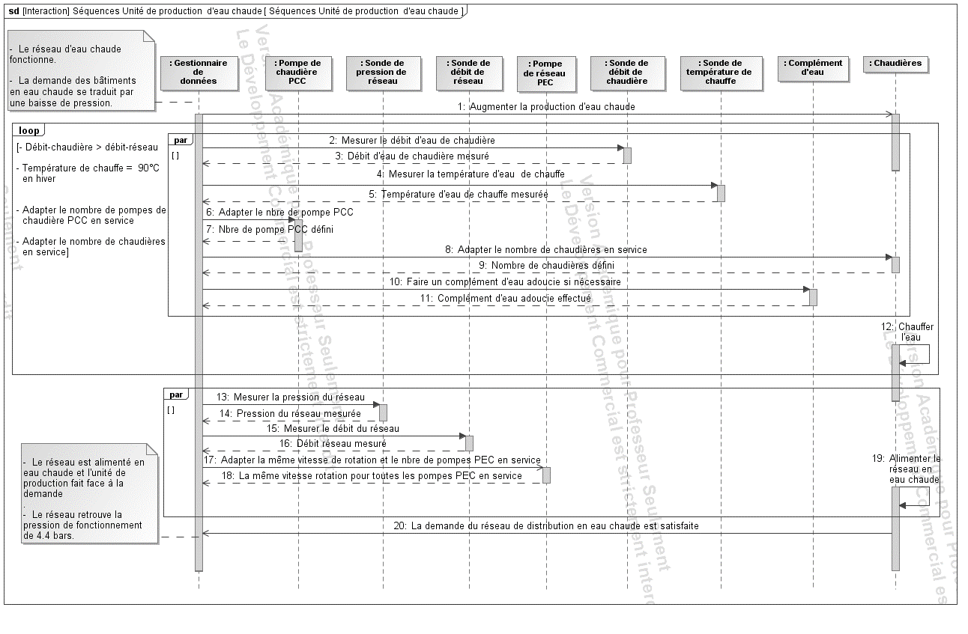

**Règle de fonctionnement en cascade des pompes de chaudière.**



*Le démarrage et l’arrêt des pompes de chaudière sont déterminés par le débit mesuré dans le réseau.*

*Afin de maintenir une température constante sur le départ du réseau, le débit des chaudières doit toujours être supérieur au débit du réseau. Il y a démarrage d’une pompe supplémentaire quand le débit réseau dépasse la somme des débits maximum des pompes de chaudière. Le processus est le même pour l’arrêt des pompes lorsque le débit diminue.*

**3 - PRÉSENTATION DE L’UNITÉ DE PRODUCTION D’EAU ADOUCIE**

**Principe de fonctionnement d’un adoucisseur d’eau**

Eau dure

Eau adoucie

Ca2+ et Mg2+ = 0

Ions Ca+ et Mg+

Présents dans l’eau dure

Ions Na+ encore disponibles

Ions Na+ libérés

Lit de

résine

Pour éliminer les sels minéraux calcium et magnésium dans une solution, on fait passer celle-ci dans une cuve contenant des résines cationiques.

Les résines cationiques fixent les cations (Ca2+, Mg2+) en libérant les ions Na+.

Lorsqu'une résine ne peut plus fixer d'ions, elle est saturée : il faut alors la régénérer. La régénération en ions Na+ de la résine cationique se fait par injection à contre-courant de saumure.

**BREVET DE TECHNICIEN SUPÉRIEUR**

**maintenance des systÈmes**

* **systèmes de production**
* **systèmes énergétiques et fluidiques**
* **systèmes éoliens**

**Session 2016**

# U 41 : Analyse fonctionnelle et structurelle

Durée : 2 heures – Coefficient : 2

**QUESTIONNAIRE**

**Ce dossier contient les documents Q1 à Q4**

**PRODUCTION D’EAU CHAUDE**

**Problématique**

Dans le but de diminuer le coût d’exploitation, la société a choisi d’installer au sein de l’unité de production d’eau chaude quatre pompes de chaudières de faible puissance à régulation de débit par cascade de pompes au lieu d’une pompe unique à régulation de débit par variation de vitesse plus une pompe identique de secours. Sachant que dans la première solution l’une d’entre elles est le secours des trois autres.

Après avoir étudié le fonctionnement de l’unité de production d’eau chaude et la sélection de certains composants vous serez amené à analyser le choix des quatre pompes de chaudière afin de le justifier.

|  |  |  |
| --- | --- | --- |
| **1** | **ANALYSE DE L’UNITÉ DE PRODUCTION D’EAU CHAUDE** | |
|  | Durée conseillée : 35 min |

|  |  |  |
| --- | --- | --- |
| **Q.1-1** | Documents à consulter : **DP1, DP3, DP4, DR2** (en lecture) | Répondre sur feuille de copie |

L’installation de l’unité de production d’eau chaude, représentée sur le document **DR2**, fait apparaitre quatre chaudières qui sont utilisées selon le besoin.

* *Pourquoi le besoin, en eau chaude, est-il variable ?*

|  |  |  |
| --- | --- | --- |
| **Q.1-2** | Documents à consulter : **DP1, DP3, DP4, DR2** (en lecture) | Répondre sur feuille de copie |

Le diagramme **req** des exigences de la centrale d’énergie du DP3 montre que le bloc chaudières est composé de 3 chaudières de puissance de chauffe de 12 MW et une de 6 MW.

* *Justifier ce choix.*

|  |  |  |
| --- | --- | --- |
| **Q.1-3** | Documents à consulter : **DP4, DP5, DP6, DR2** (en lecture) | Répondre sur DR1 |

* *Sur le document réponse DR1 compléter :*
* *Pour « Requirement » " Augmentation de la température de l’eau " " Id=1.2 " le "Text=" " définissant celle-ci.*
* *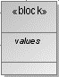Pour le « block » " Pompe de chaudière PCC "les trois " values "*
* *Pour le « block » qui permet la « satisfy » des « Requirement » " Id=1.5 et 1.7 "le nom et les quatre values.*
* *Pour le « block » qui permet la « satisfy » de la « Requirement » " Id=1.9.1 "le nom.*

|  |  |  |
| --- | --- | --- |
| **Q.1-4** | Documents à consulter : **DP5, DP6, DR1**(en lecture) | Répondre sur DR2 |

L’image de l’écran du gestionnaire de données sur le DR2 décrit la phase suivante :

KVAEC : fermée PCC2  : en marche CH2 : en marche EVCH2 : ouverte PEC3 : en marche.

* *Sur le document réponse DR2 :*
* *Colorier en rouge le trajet parcouru par l’eau chaude dans cette phase.*
* *Indiquer le sens de déplacement par des flèches tout le long de la canalisation.*
* *Justifier le parcours dans le cadre réponse prévu sur DR2.*

|  |  |  |
| --- | --- | --- |
| **Q.1-5** | Documents à consulter : **DP4, DP5, DR1**(en lecture) | Répondre sur feuille de copie |

Les pompes de réseau PEC sont à vitesse variable.

* *Quel est l’intérêt supplémentaire de cette caractéristique par rapport aux pompes de chaudière PCC à vitesse fixe en dehors du fait d’avoir la puissance minimale d’utilisation ?*

|  |  |  |
| --- | --- | --- |
| **2** | **JUSTIFICATIONS DU CHOIX DES QUATRE POMPES DE CHAUDIÈRES PCC** | |
|  | Durée conseillée : 25 min |

|  |  |  |
| --- | --- | --- |
| **Q.2-1** | Documents à consulter : **DT1 à DT5** | Répondre sur **DR3** |

Le comparatif des deux solutions des pompes de chaudière PCC est fait sous forme de tableau DR3.

* *Compléter, pour la solution des pompes OMEGA 300-300, les cases, des différents critères, dans la colonne :*
* *(+ ou -) Si c’est un avantage par le signe (+) ou un inconvénient par un signe (-).*
* *Justifications*

**NOTA** : Les questions, ci-dessous, vont vous aider à compléter les différentes cases pour chacun des critères.

|  |  |  |
| --- | --- | --- |
| **Q.2-1-1** | Documents à consulter : **Q1** (problématique) | Répondre sur **DR3** |

**Critère bilan financier**

Le montant de l’investissement de chaque solution est donné dans la partie supérieure du tableau. La solution pompe OMEGA 300-300 devait permettre un meilleur investissement

* *Pourquoi ce n’est pas le cas ?*

|  |  |  |
| --- | --- | --- |
| **Q.2-1-2** | Documents à consulter : **DT3, DT4** | Répondre sur **DR3** |

**Critère installation**

* *Calculer la surface au sol et donner le poids de la pompe OMEGA 300-300.*

Le bilan encombrement qui devait être plus favorable, ne l’est pas.

* *Quelle en est la cause ?*

En consultant les caractéristiques des moteurs et des raccordements sur les DT3 et DT4, l’installation de 2 pompes au lieu de 4 n’est pas plus économique.

* *Pourquoi les pompes OMEGA 300-300 à convertisseur de fréquence ont des contraintes supplémentaires pour les tuyauteries et câblages ?*

|  |  |  |
| --- | --- | --- |
| **Q.2-1-3** | Documents à consulter : **DT1, DT2, DT5** | Répondre sur **DR3** |

**Critère bilan technique**

Sachant que l’unité de production d’eau chaude doit fonctionner 24 h/ 24 et 7jours/7.

* *À partir des DT1, DT2 qui montre un exemple de lecture des courbes et DT5, donner les justifications de la puissance.*
* *À partir des DT1, DT2 qui montre un exemple de lecture des courbes, donner les justifications pour le rendement dans la plage d’utilisation.*
* *Donner les justifications pour le démarrage grâce au variateur de fréquence, la régulation et la sécurité de fonctionnement.*

|  |  |  |
| --- | --- | --- |
| **Q.2-1-4** | Documents à consulter : **DT1 à DT5** | Répondre sur **DR3** |

**Critère conclusions**

* *Donner vos conclusions en faisant le bilan des avantages et inconvénients et argumenter sur les raisons qui ont poussées la société à adopter la solution des quatre pompes oméga 125-290.*

**PRODUCTION D’EAU ADOUCIE**

|  |  |  |
| --- | --- | --- |
| **3** | **IDENTIFICATION DE LA PROCÉDURE DE MARCHE** | |
|  | Durée conseillée : 30 min |

**Problématique**

L’extension du parc impose un accroissement du volume d’eau à traiter. Le service technique profite de cette occasion pour remplacer le matériel existant qui est vétuste par une nouvelle installation de plus grosse contenance.

Il vous est demandé, afin de pouvoir conduire et intervenir efficacement sur le système de production d’appréhender le fonctionnement pour faire une régénération d’eau en manuel, lors de possibles disfonctionnements futurs.

Pour la suite des questions on considèrera la vanne 1 fermée et la vanne 2 ouverte.

|  |  |  |
| --- | --- | --- |
| **Q.3-1** | Documents à consulter : **DT6, DT7** | Répondre sur  **DR4** et feuille de copie |

* *Sur le document réponse DR4 repasser en couleur le passage de l’eau concernant la cuve n°1 pour :*
* *La phase de production,*
* *La phase de détassage,*
* *La phase de saumurage,*
* *La phase de rinçage lent,*
* *La phase de rinçage rapide,*
* *Recopier et compléter le tableau ci-dessous qui recense l’état des vannes (ouvert ou fermé) pour chaque phase de fonctionnement.*

|  |  |  |  |  |  |
| --- | --- | --- | --- | --- | --- |
|  | EV 11 | EV 12 | EV 13 | EV 14 | EV 15 |
| Production |  |  |  |  |  |
| Détassage |  |  |  |  |  |
| Saumurage |  |  |  |  |  |
| Rinçage lent |  |  |  |  |  |
| Rinçage rapide |  |  |  |  |  |

|  |  |  |
| --- | --- | --- |
| **Q.3-2** | Documents à consulter : **DT8 et DT9** | Répondre sur feuille de copie |

Le diagramme d’état et le chronogramme présentent le fonctionnement lors de la régénération du remplissage du doseur et de la bâche de saumure.

* *À partir du chronogramme fourni ainsi que du diagramme d’état gérant le remplissage du doseur et de la bâche, commenter l’intérêt des actions repérées A et B.*
* *Que faudrait-il rajouter comme instruction au programme pour l’agent de maintenance ?*

|  |  |  |
| --- | --- | --- |
| 4 | **MODIFICATION DE L’INSTALLATION** | |
|  | Durée conseillée : 20 min |

**Problématique**

*Une entreprise doit effectuer l’installation des nouvelles cuves et vannes. Le service de maintenance est contacté afin de superviser l’installation.*

Il vous est demandé :

* *De fournir un plan de la nouvelle installation qui sera transmis aux installateurs.*

|  |  |  |
| --- | --- | --- |
| Q.4-1 | Documents à consulter : DT6, DT7 | Répondre sur DR5 |

* *Compléter le plan d’installation de la cuve n°1 en perspective isométrique en reliant les vannes EV11, EV12, EV13, EV14 à l’équipement déjà implanté ainsi qu’à la cuve. Attention à respecter les notions de profondeur.*

**Important :** le but est de montrer la forme de l’installation. Les tuyaux seront dessinés sur les traits de la perspective isométrique. L’installation sera réalisée avec des angles droits pour plus de simplicité.

**BREVET DE TECHNICIEN SUPÉRIEUR**

**maintenance des systÈmes**

* **systèmes de production**
* **systèmes énergétiques et fluidiques**
* **systèmes éoliens**

**Session 2016**

# U 41 : Analyse fonctionnelle et structurelle

Durée : 2 heures – Coefficient : 2

**DOCUMENTS RÉPONSES**

**Ce dossier contient les documents DR1 à DR5**

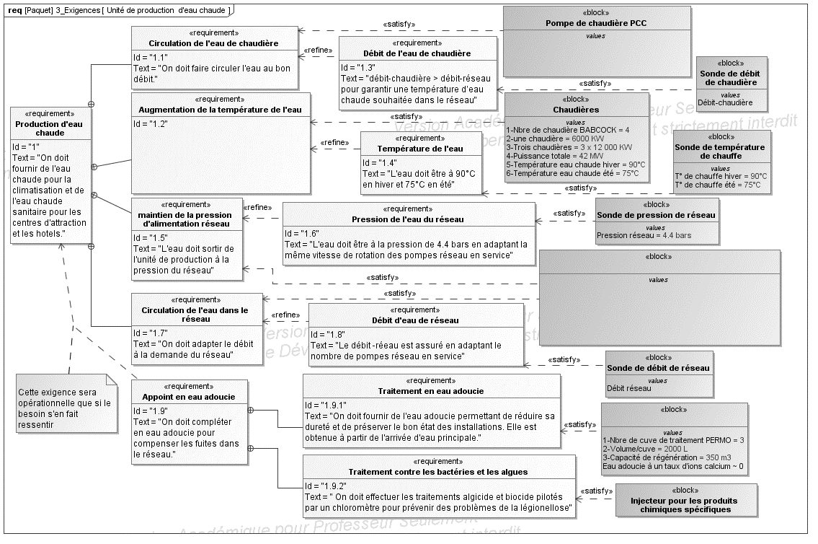

**Réponse**

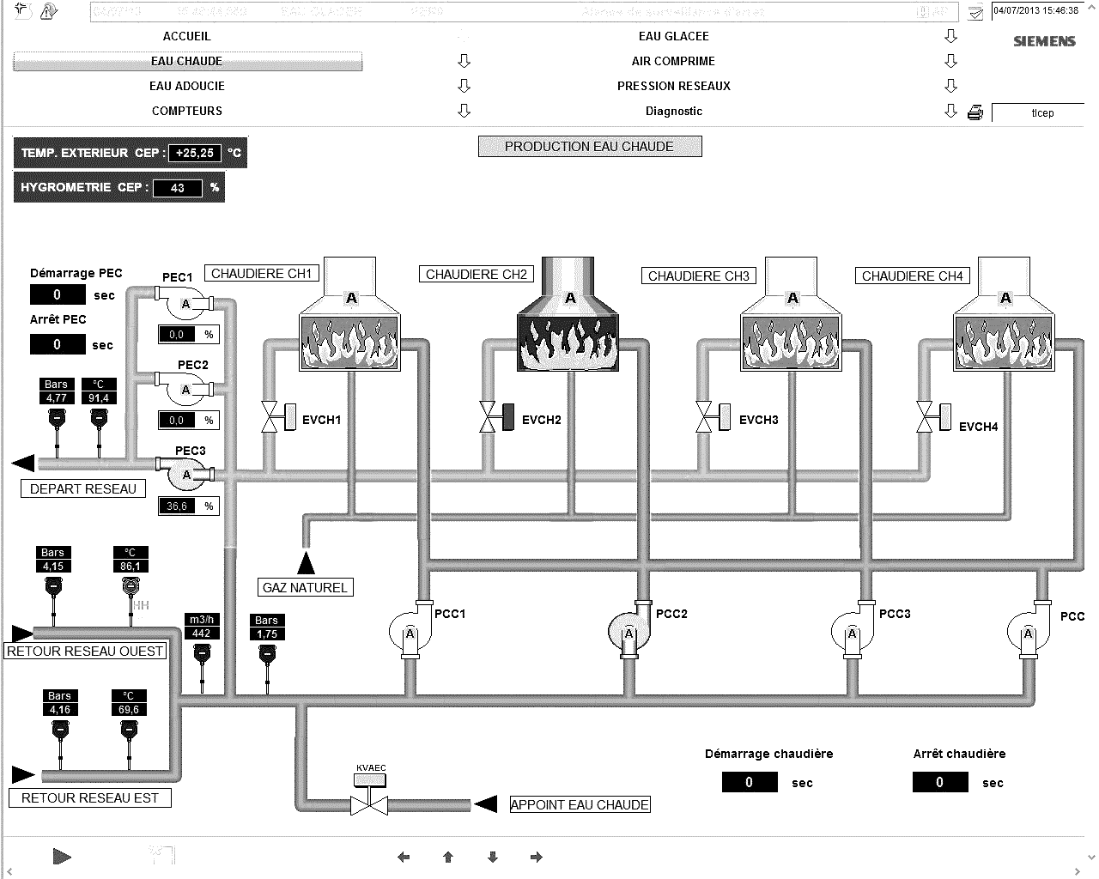

EVCH : électrovanne de chaudière

KVAEC  : vanne appoint en eau chaude adoucie

PCC  : pompe de chaudière

PEC  : pompe de réseau

|  |  |  |  |  |
| --- | --- | --- | --- | --- |
| **Critères** | **+ ou -** | **4 pompes oméga 125-290 fonctionnent en cascade.**  **Prix total HT : 83 305 €** | **+ ou -** | **2 pompes oméga 300-300 fonctionnent avec un variateur de fréquence. Prix total HT : 112 783 €** |
| **Bilan financier** |  | **justifications** |  | **justifications** |
| Investissement | **+** | Coût plus faible |  |  |
| **Installation** |  | **justifications** |  | **justifications** |
| Encombrement | **-/+** | Surface au sol 4,6 m2. Il faut lui ajouter les espaces entre les pompes. Le poids de la pompe est de 494 kg. |  |  |
| Tuyauterie, robinetterie, câblage | **-/+** | Quatre pompes à alimenter. L’Installation de tuyauterie, robinetterie et câblage sera plus conséquente. |  |  |
| **Bilan technique** |  | **justifications** |  | **justifications** |
| Puissance | **-** | La puissance est toujours nominale et fixe de l’ordre de 12,39 KW à 250 m3/H |  |  |
| rendement | **+** | Le rendement est très bon car la pompe travail dans la plage des débits où le rendement est maximum. |  |  |
| démarrage | **-** | Les démarrages sont brusques mais peu fréquents. Les variations de débit ne sont pas brutales et les pompes fonctionnent en continu le plus souvent. |  |  |
| régulation | **+** | Faible niveau d’automatisation. D’où une utilisation plus simple. |  |  |
| Sécurité de fonctionnement | **+** | Sécurité de fonctionnement avec quatre pompes. |  |  |
| **Conclusions** |  |  |  |  |

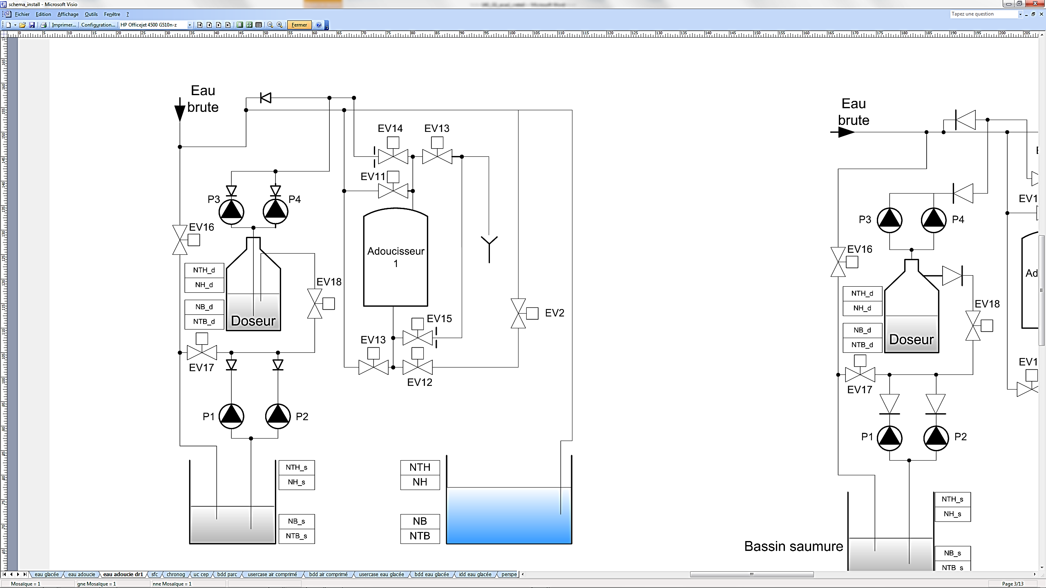

Production

Régénération : phase 1

Régénération : phase 2

Régénération : phase 3

Régénération : phase 4

Bâche de refroidissement

Bassin de saumure

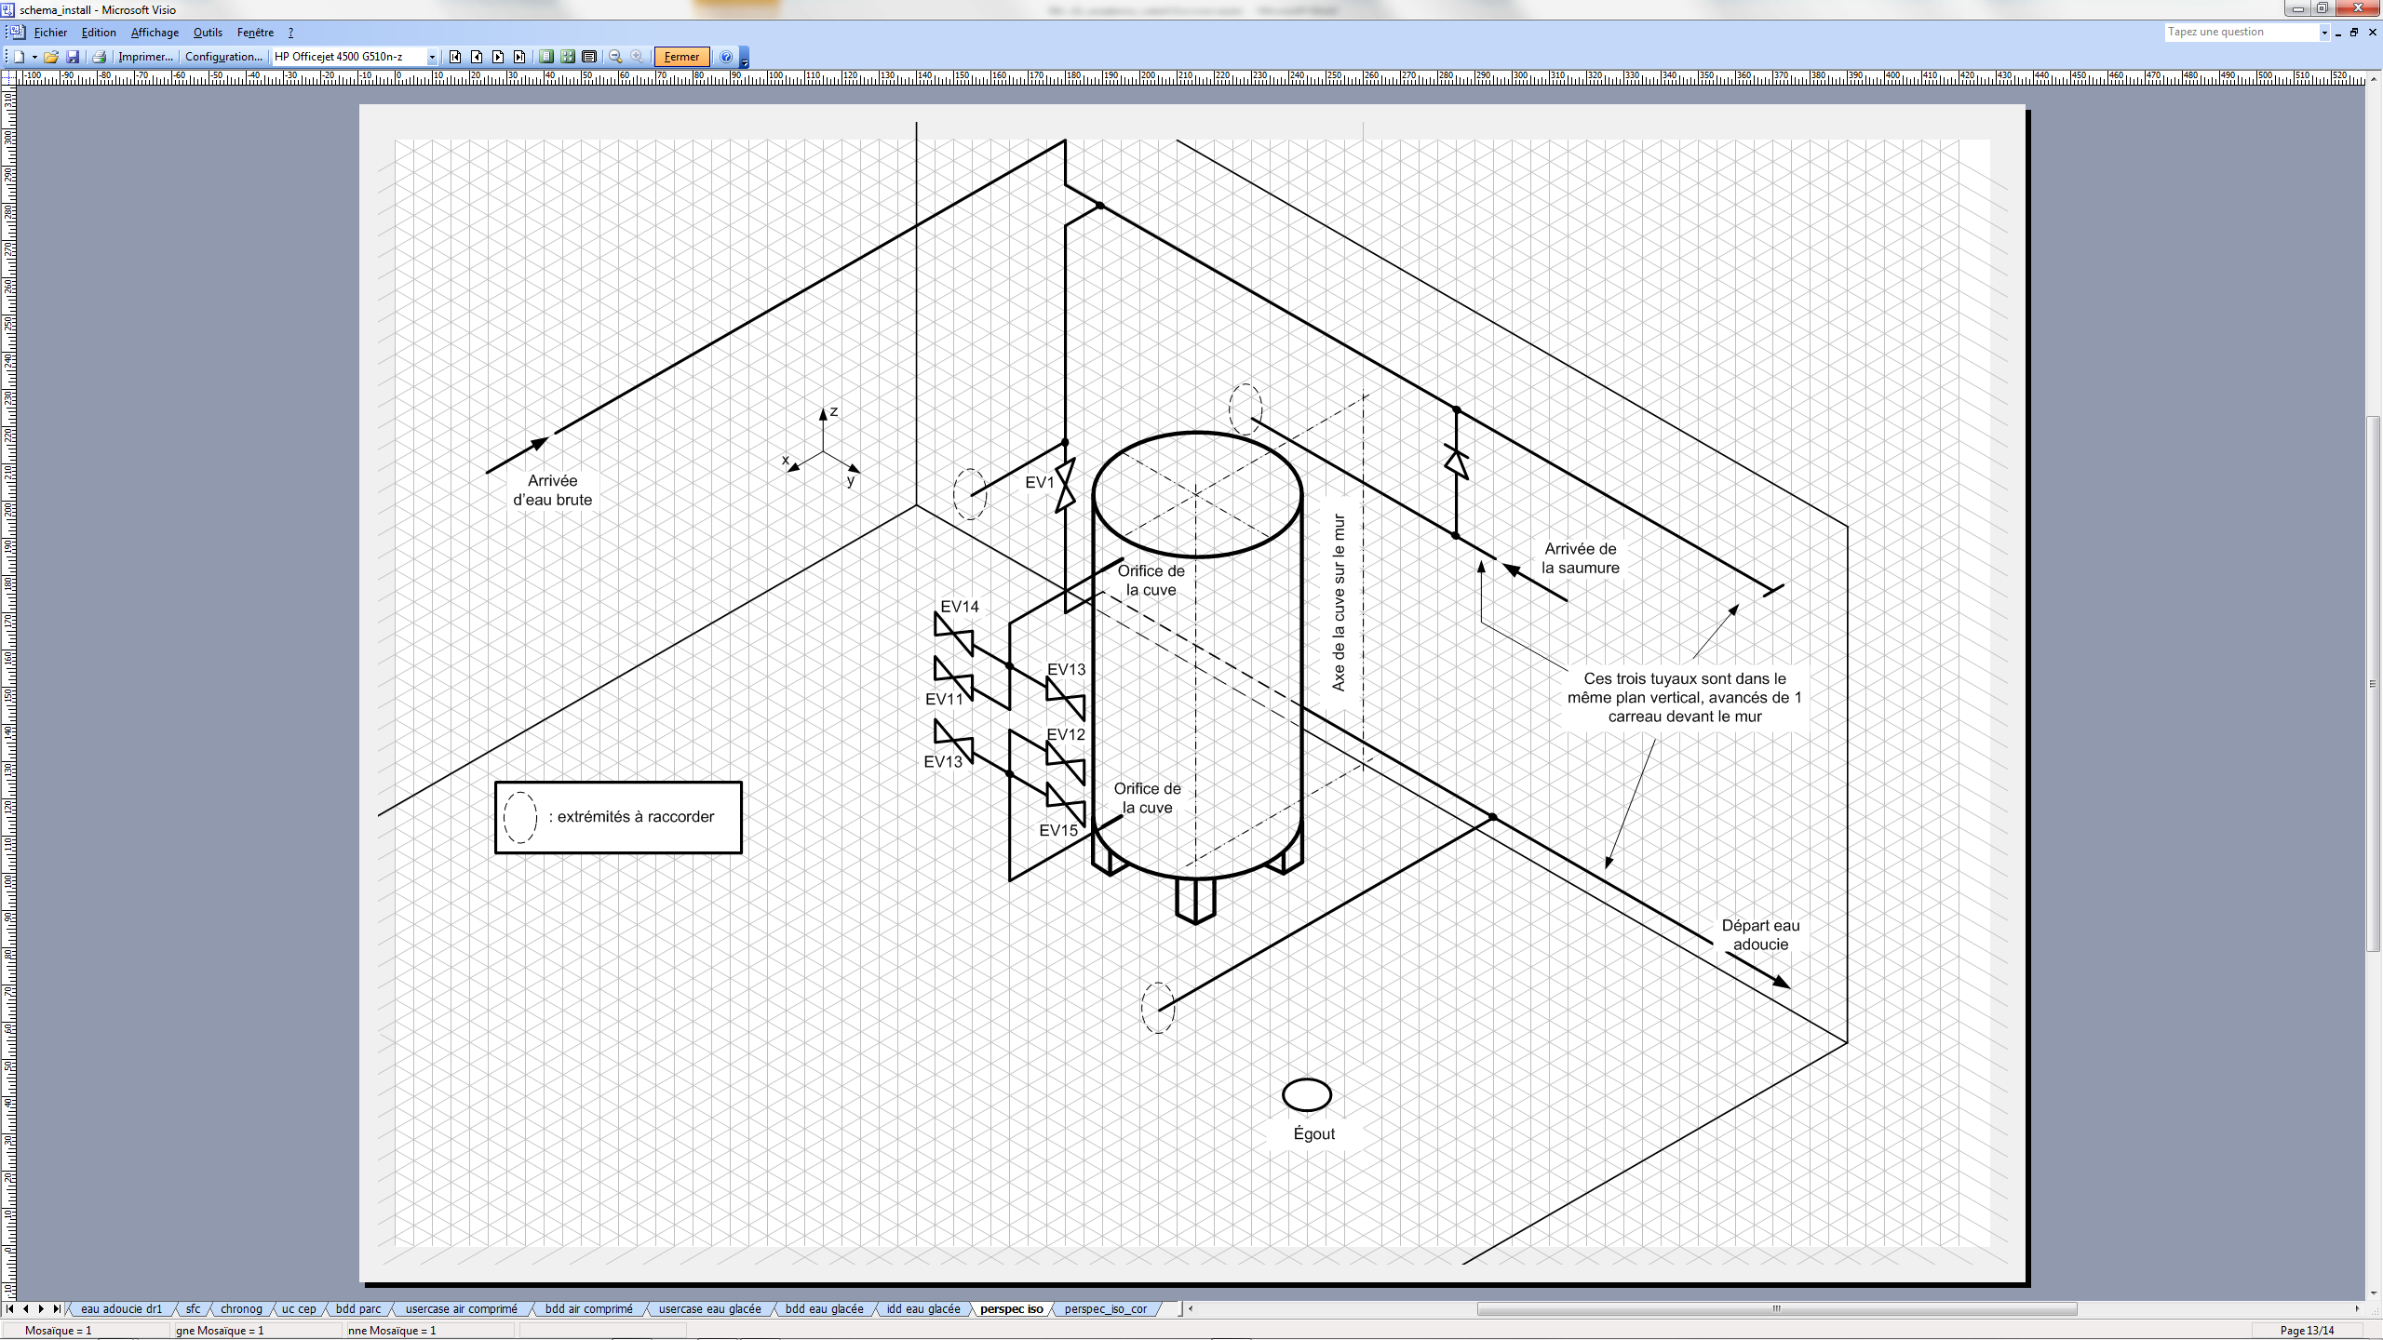

**BREVET DE TECHNICIEN SUPÉRIEUR**

**maintenance des systÈmes**

* **systèmes de production**
* **systèmes énergétiques et fluidiques**
* **systèmes éoliens**

**Session 2016**

# U 41 : Analyse fonctionnelle et structurelle

Durée : 2 heures – Coefficient : 2

**DOCUMENTS TECHNIQUES**

**Ce dossier contient les documents DT1 à DT9**

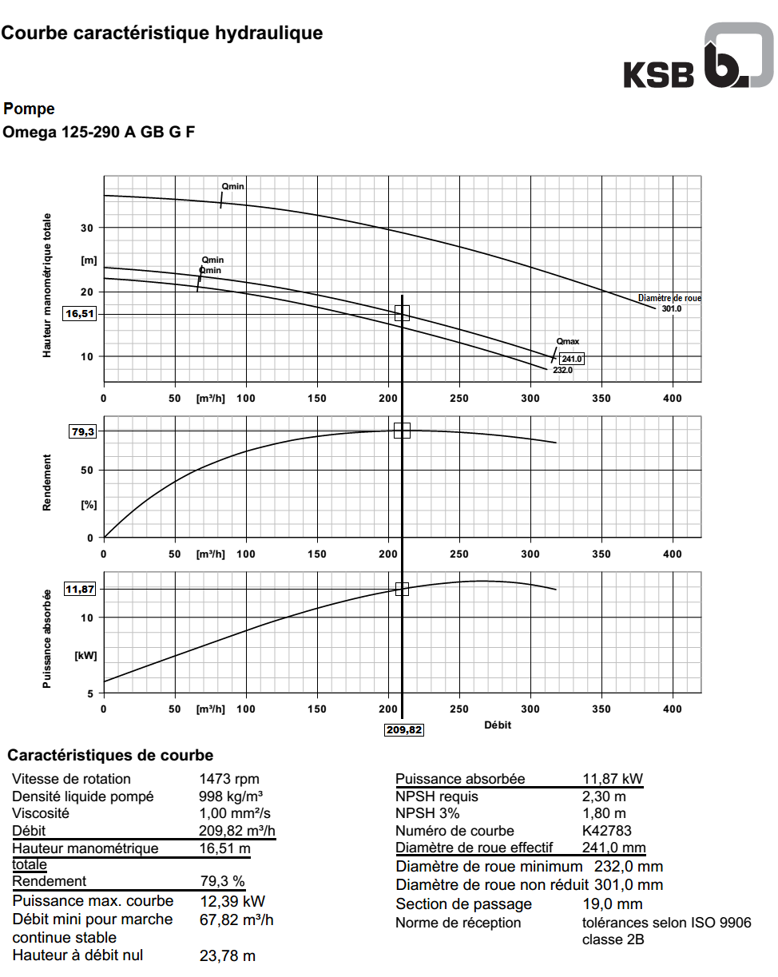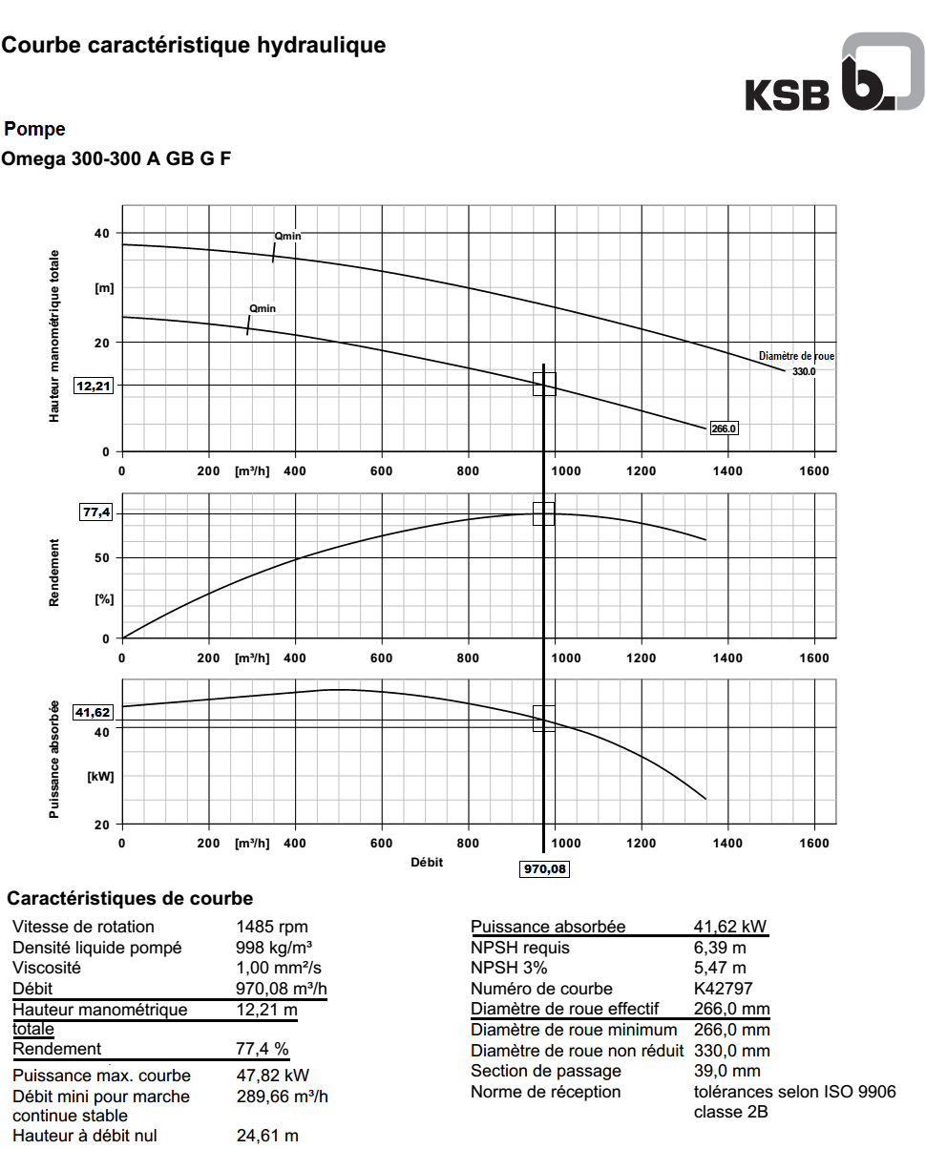

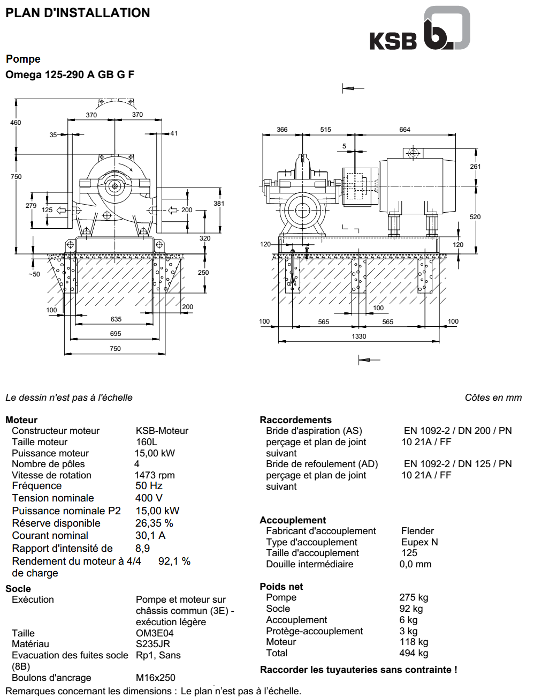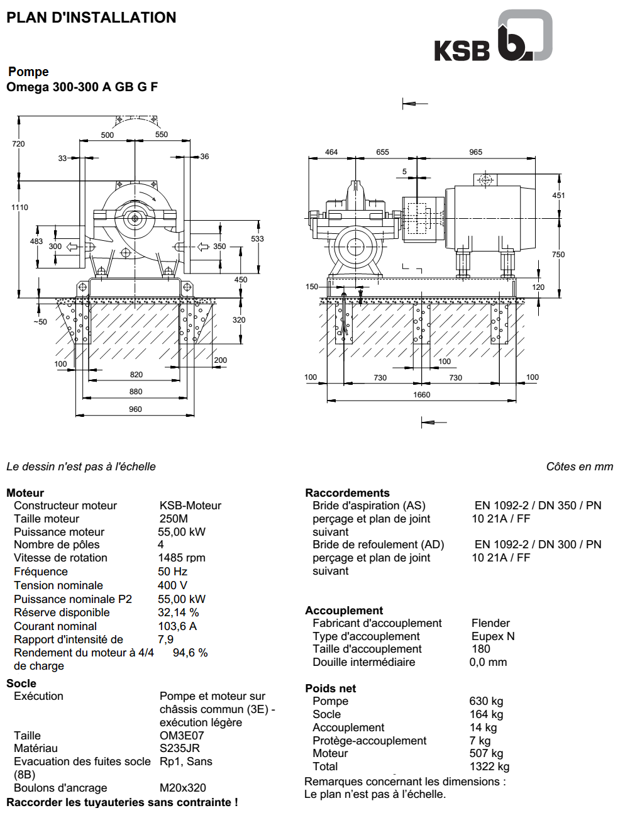

**Pompe centrifuge à régulation de débit par variation de vitesse**

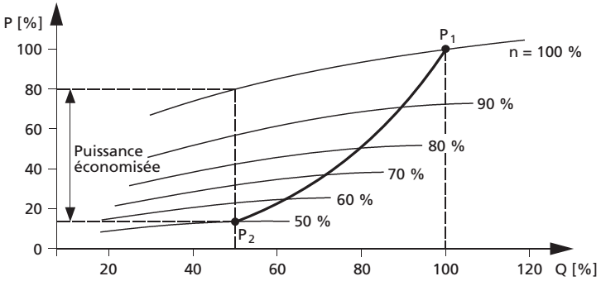

*Dans l’exemple, ci-dessus, la courbe initiale est celle où n = 100% de la vitesse de la pompe. C’est la courbe de puissance absorbée, représentée sur DT1 pour la pompe oméga 125-290 et DT2 pour la pompe oméga 300-300.*

*Lorsque l’on modifie la vitesse par un variateur de fréquence, on obtient les courbes de puissance similaires à n = 90% de la vitesse nominale, n = 80% etc.*

*Le graphique montre qu’il est possible de réduire le débit de 50% du débit nominal, de deux façons différentes :*

* *En fermant partiellement les vannes du réseau, le point de fonctionnement glisse sur la courbe n = 100%. La puissance absorbée vaut 80% de la puissance initiale P1.*
* *En réduisant la vitesse proportionnellement au débit, soit à 50%. La puissance absorbée P2, vaut seulement 13% de la puissance initiale P1.*

*D’où la puissance économisée cotée sur la figure : 80 – 13 = 67*

**Phases de fonctionnement de l’eau adoucie**

**Fonctionnement en production**

Le but de la production est de remplir la bâche de refroidissement lorsque le niveau est devenu trop suite à l’évaporation. L’eau brute passe dans l’adoucisseur de ***haut en bas***. L’eau adoucie arrive ensuite dans la bâche ou vers les autres circuits nécessitant de l’eau douce. Durant cette phase, la vanne EV16 est fermée.

**Fonctionnement en régénération**

* **1ère phase : détassage**

Cette opération a pour but premier de détasser la résine et éviter un accroissement régulier de la perte de charge. Elle a comme effet secondaire de débarrasser les couches supérieures du lit de résine des impuretés solides apportées par l’eau dure et qui auraient été retenues par la résine. ***Cela s’effectue avec l’eau brute de bas en haut. L’eau est envoyée ensuite à l’égout.***

* **2ème phase : saumurage**

C’est la phase de régénération proprement dite, puisque c’est au cours de celle-ci que l’on fait passer la saumure sur la résine de ***haut en bas puis est envoyée à l’égout***

Le volume de saumure situé dans le doseur est acheminé vers le lit de résine par la pompe P3 (P4 est ici en secours). Pour obtenir une bonne régénération, le saumurage doit se faire à faible débit (de 8 à 12 l/h par litre de résine en général). On vide le doseur du niveau NH à NB.

* **3ème phase : rinçage lent à l’eau brute**

Opérée également à faible débit, cette phase a pour but de déplacer la saumure sur la totalité du lit de résine et d’éliminer la quasi-totalité de l’excès de sel. L’eau circule de ***haut en bas puis est envoyée à l’égout***. Le débit du rinçage lent est limité par la présence d’un diaphragme.

* **4ème phase : rinçage rapide à l’eau brute**

Cette opération a pour but de chasser les dernières traces de saumure qui persistent dans l’appareil en fin de rinçage lent. Cela s’effectue de ***bas en haut puis l’eau est envoyée à l’égout.***

* **5ème phase : remise en service**

Le système est remis en état de production et le remplissage du doseur s’effectue jusqu’à son NH. Si le niveau bas du bassin de saumure est atteint, la vanne EV16 est activée pour remplir la bâche afin de préparer un nouveau volume de saumure.

**Schéma d’installation détaillé de l’adoucissement d’eau**

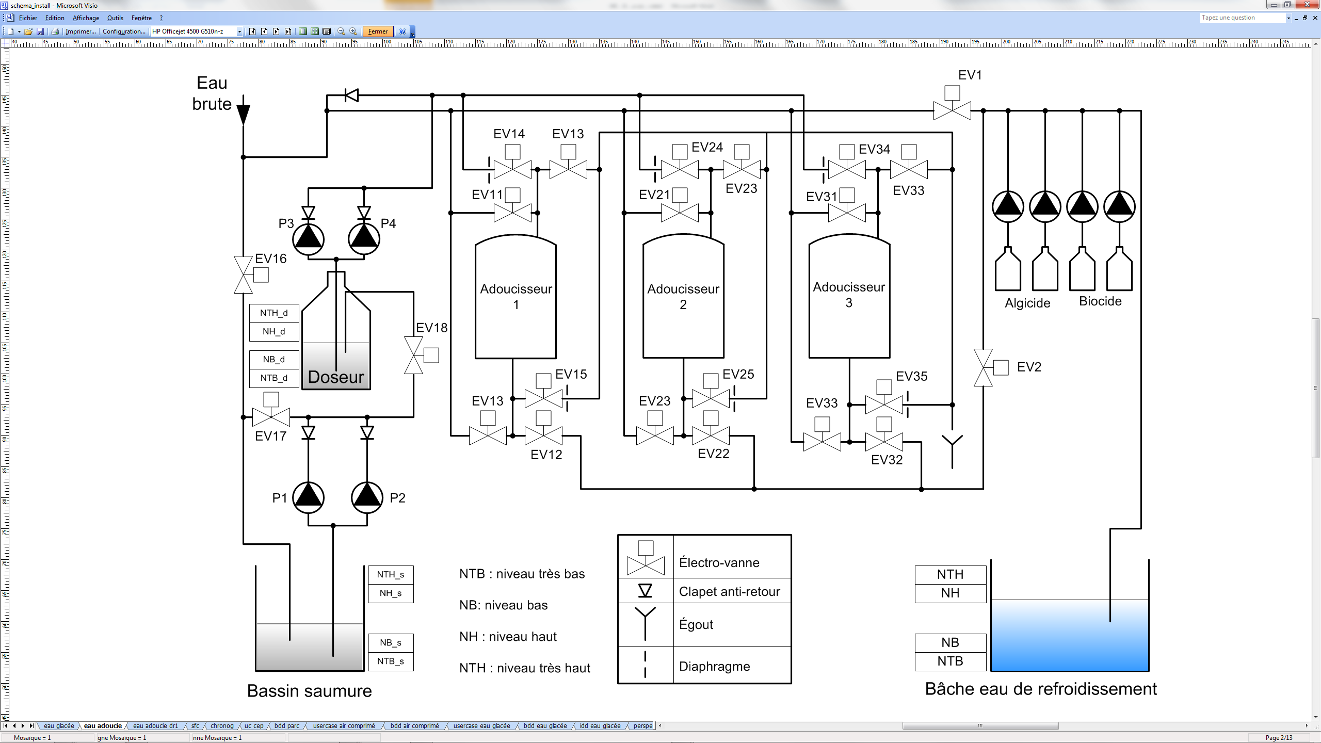

**Diagramme d’état du remplissage du doseur et du bassin de saumure**

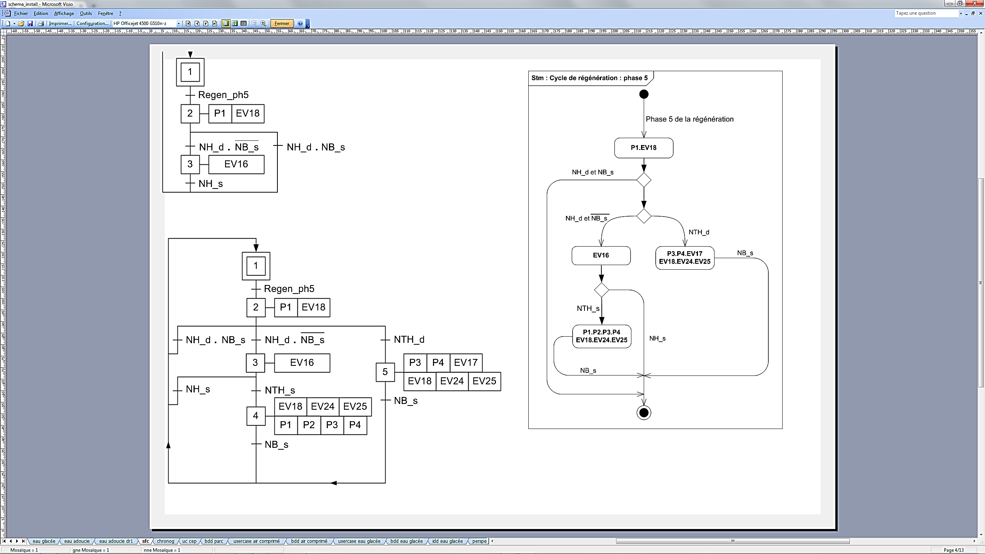

***A***

***B***

**Chronogramme du fonctionnement de la phase 5 en régénération**

